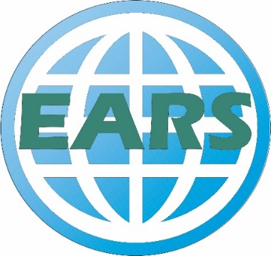
Bio
Jaime Luna
Químico/Life Coach/Locutor Profesional/Capacitador
Egresado de la Facultas de Ciencias Naturales, Exactas y Tecnologías en la Universidad de Panamá, ejerció como docente en varios colegios en la Ciudad de Panamá; luego decidió dedicar tiempo de preparación profesional en el campo de los análisis ambientales y las investigaciones.
Conferencista y Panelista en diferentes congresos, seminarios y reuniones en más de 15 países alrededor del mundo en temas de Juventud, Derechos LGBTI y Derechos Humanos.
Activista y defensor de los derechos humanos desde hace 5 años, representando a Panamá y Latinoamérica en múltiples espacios a nivel internacional en el ámbito de la Incidencia Política y Relaciones Internacionales.
La constante necesidad de innovar en la manera en que nos presentamos a nuestros clientes, nos hace pensar que es momento de aplicar todo lo aprendido anteriormente y construir un modelo de emprendimiento y educación, totalmente enfocado a la sostenibilidad de nuestros clientes y sus negocios.
Ya que actualmente estudia una Maestría en Comercio Internacional, ha podido percatarse que existe una gran posibilidad de explotar todo nuestro talento y hacerlo llegar a todas partes.
Escogido Joven Sobresaliente 2015, por la Junio Chamber International de Panamá

